三全学院图书馆实木家具的通用技术规格要求

招标人提供的《新馆家具配置规格技术指标要求》表格中的产品技术规格尺寸仅供参考。具体规格尺寸中标人根据招标人提供的《图书馆内部功能布局平面图》中的家具定位，以及《图书馆家具配置方案》中的家具样图规格尺寸，自行绘制各类家具制作图和数量测算，中标单位须提供实际家具设计图和效果图。
各区域布局效果图
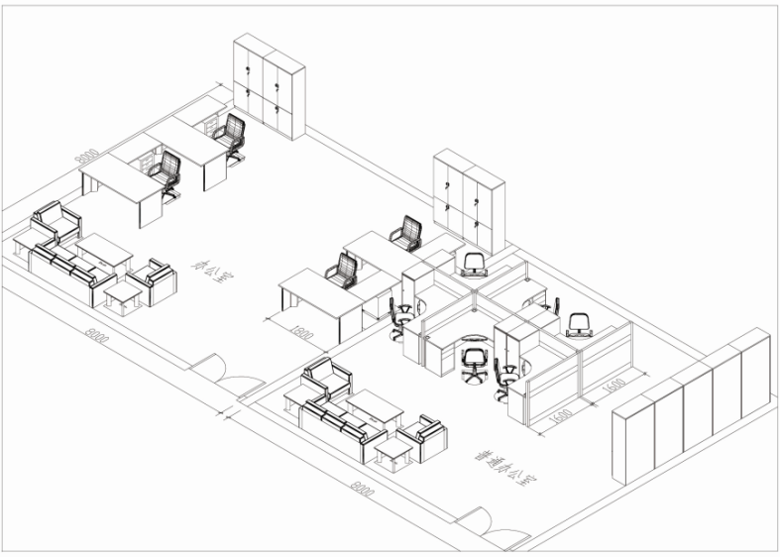

制作设计图
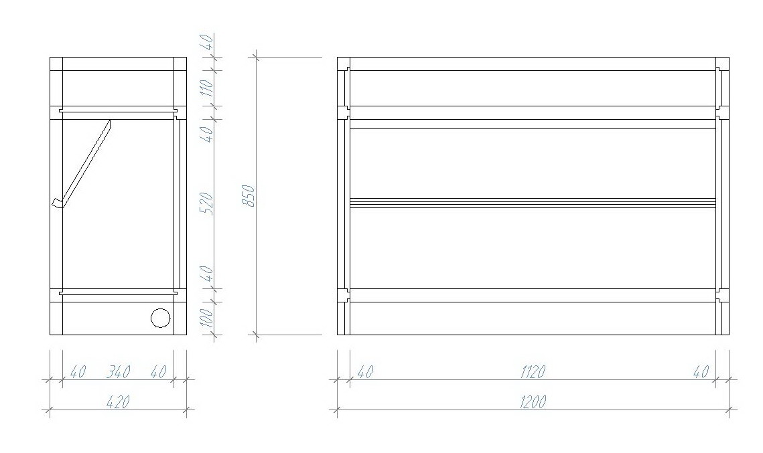
实木家具通用规格技术要求
1、原木要求：木材含水率不高于产品加工所在地区的年平均木材平衡含水率，必须控制在10％以下。须经脱脂烘干、杀虫处理。原木框架应使用密度在400kg/M³-720kg/M³之间的A级硬木（如：橡木、水曲柳、樱桃木等），材色均匀和纹理清晰，无虫蛀，腐朽；节子宽度不能超过材质的1/3，节子直径不能超过12mm；受力部位木材自然斜纹不能超过20%；未经处理，带有树脂囊材不能使用。
2、指接板要求：采用全进口橡木无节指接板，且由每块长度不小于300mm，宽度不小于70mm料指接而成。
3、实木贴皮家具：
面材：采用进口AAA级胡桃木皮，经防虫防腐处理,厚度≥0.6mm，整套产品木材纹理及颜色应基本一致。
封边：采用近胡桃木色优质实木封边，厚度≥10mm。木皮与实木封边拼接紧密,外表结合处缝隙小于0.1mm，线条均匀整齐，转角过度顺畅，不变形开裂。
基材：采用吉林森工“露水河”、福建“福人”、广东“亚创”或同等品质的优等中密度及刨花板。台面基材构成为2+1形式（中密+刨花+中密），基材总厚度≥80mm。
4、油漆：采用台湾“大宝”、德国“易涂宝”、华润或同等品质的环保聚酯漆双面油饰，采用五底三面工艺，漆膜保留部分木材质感。全封闭涂装工艺，底漆为（PE）不饱和聚酯漆，面漆为（PU）双成分聚氨脂漆，漆膜表面无颗粒、气泡、渣点，边缘及立面无流挂现象，木纹清晰、颜色均匀，漆膜硬度≥2H。
家具表面漆膜光泽、厚度、附着力、耐磨及抗冲击性等指标应符合 GB/T 4893.4～9 标准中检测要求。
5、滑轨：采用德国“海福乐”、“海蒂斯”或同等品质的三节走珠滑轨，开闭灵活无噪声,表面无锈蚀，做工精细、扎实，质量稳定可靠，安装严密、牢固。等于或优于 QB/T 2454-1999 家具五金、抽屉导轨要求和检验要求。
6、锁具：采用德国“BMB”或同等质量品牌，互开率低于2‰，开启3万次以上无故障。
7、铰链：采用德国“海福乐”、“海蒂斯”或同等品质的铰链，开启灵活无噪声，等于或优于QB/T 2189-1995 家具五金杯状暗铰链及其安装要求和检验要求。
8、连接件：采用浙江“联通”或同等质量品牌连接件，要求与本体连接紧密，坚实牢固。
9、把手：表面镀层平整光滑，厚度均匀。
10、粘胶类：采用国产优质环保胶，接着力强，耐热、耐水、耐老化。
11、外观要求：框架部件伸缩缝隙平整，安装稳定结实，不变形；漆面平整、均匀、光滑，无色斑、无啃头、无创痕、无崩茬、无逆纹、无沟纹。
12、所有材料的含水率、理化性能和成品的技术参数等质量指标均应符合国家家具通用质量标准GB/T 3324-2008。装饰材料、油漆、粘胶等溶剂型涂料中的甲醛等有害物质必须达到国家环保检测标准要求。
13、每款家具详细规格尺寸、款式、颜色、材质、数量，见招标《实木家具分类规格技术指标要求》附件。

